**目录**

一、 教师注册及完善信息 1

二、 在线报名 4

三、 查看报名 5

四、 评价管理 5

五、 成绩查询 6

# 教师注册及完善信息

登录主页：http://......

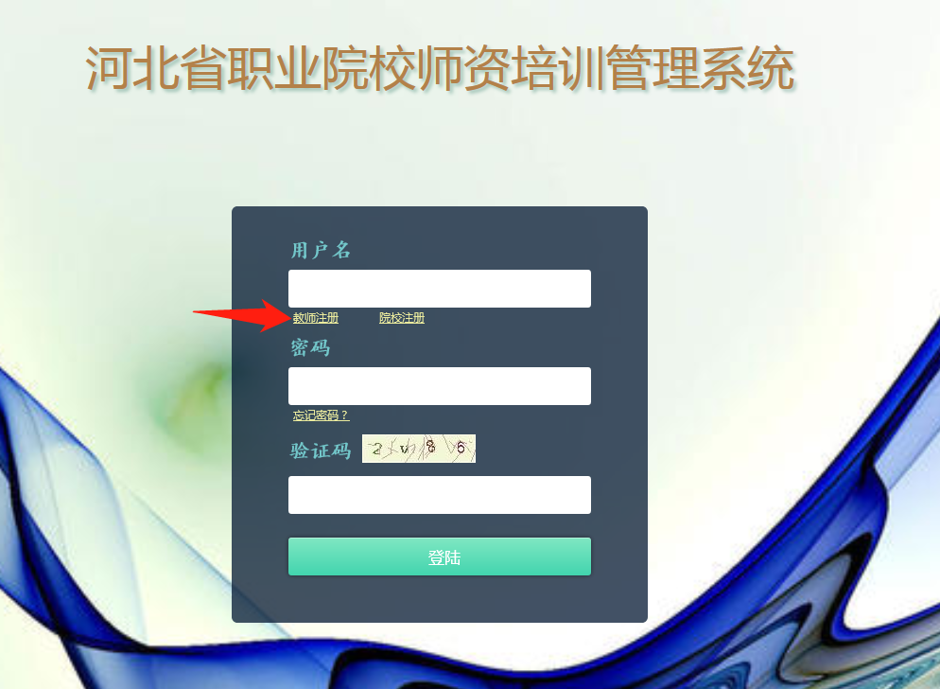

点击“教师注册”，进入教师注册界面：

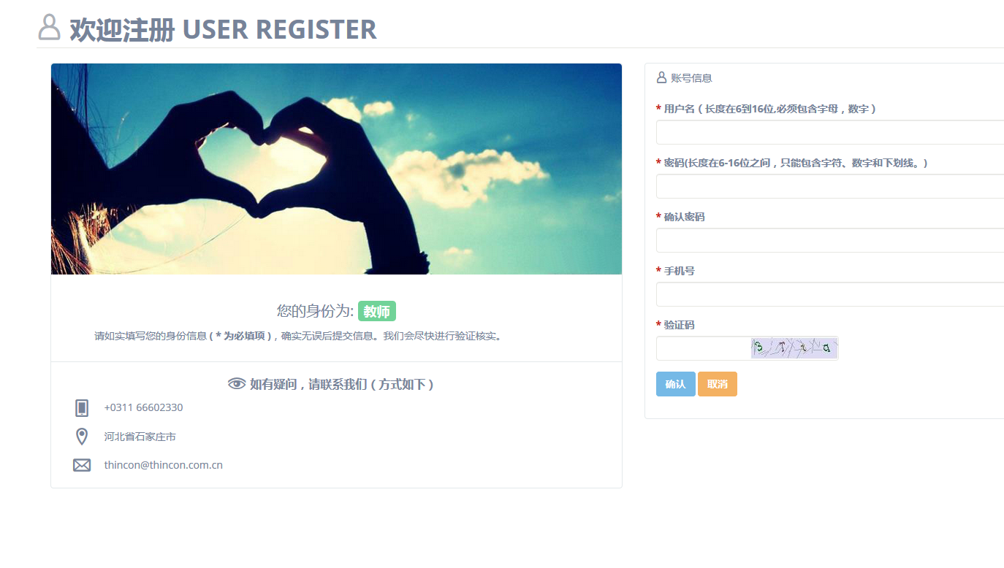

按页面提示填入相应内容。

注意：短信验证码有效期为十分钟。点击“获取验证码”后一分钟内不可重复获取！

出现如下页面，表示注册成功，点击“in”按钮。回到登录页面进行登录。

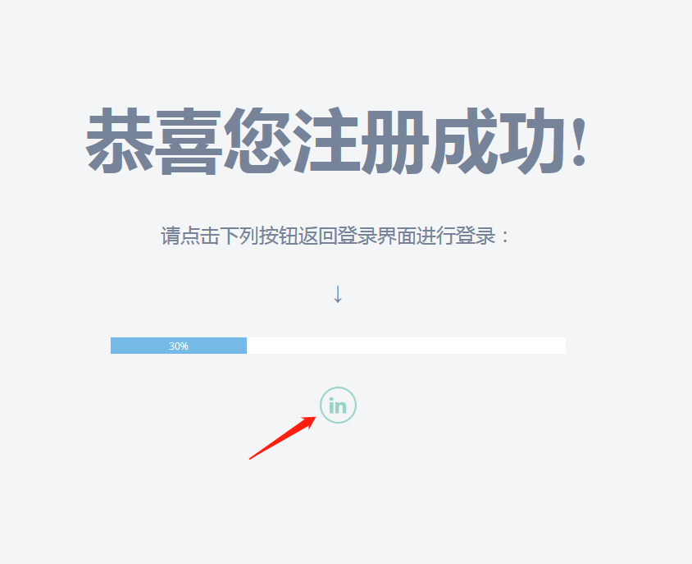

进入系统后，需做完善信息，才可做其他操作。

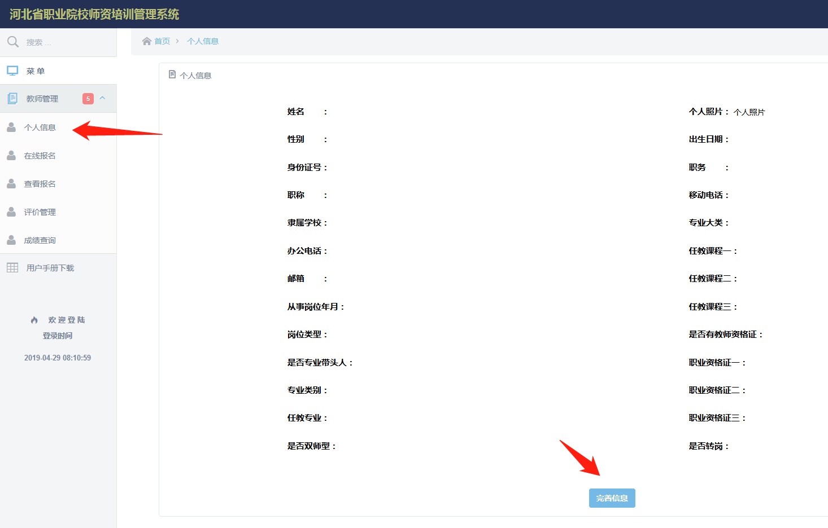

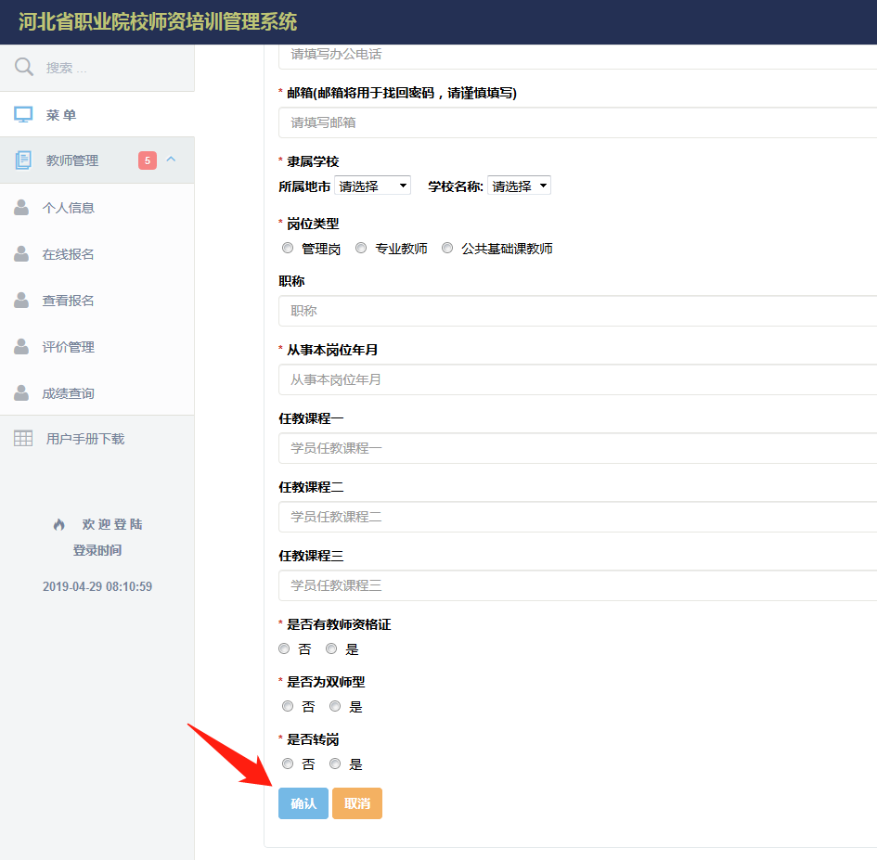

根据提示填写详细信息后点击“确认”提交，等待隶属学校审核注册信息。

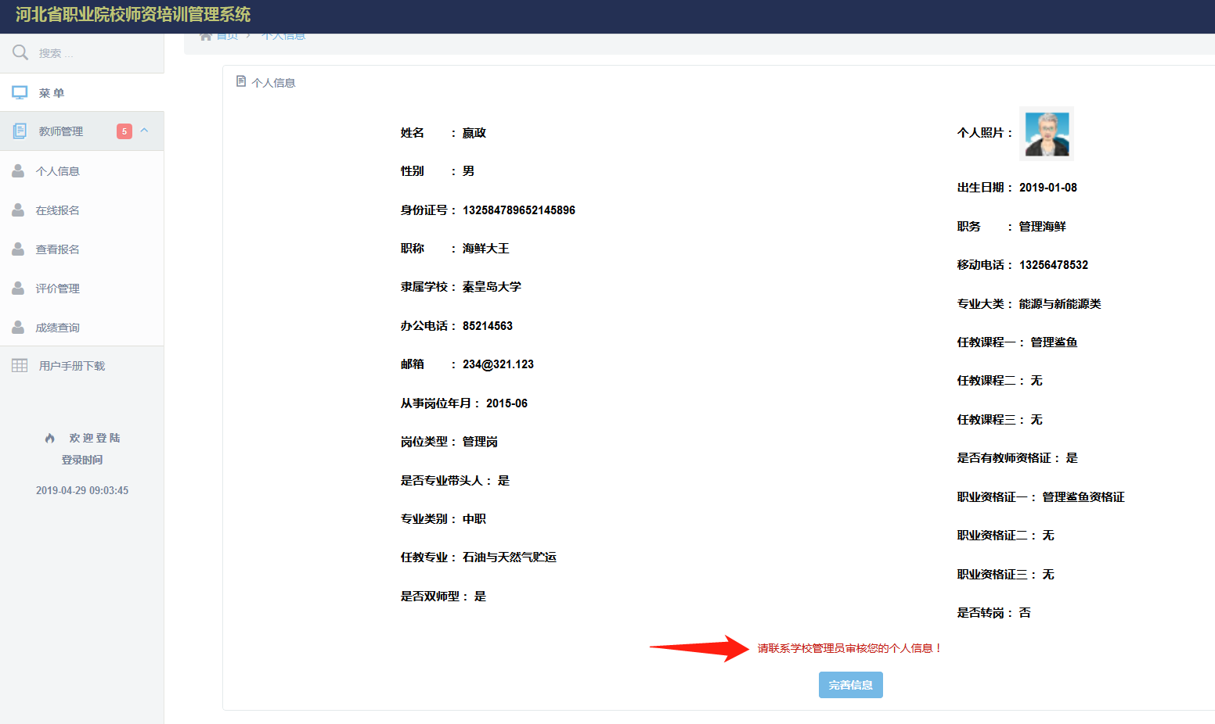

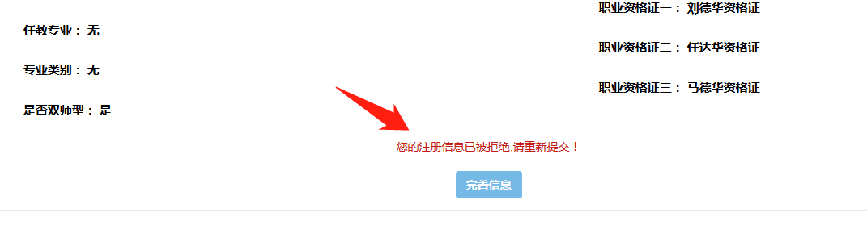

在“个人信息”界面提示“请等待隶属学校审核您的注册信息！”表示未审核。

另有一种状态为“您的注册信息已被拒绝,请重新提交！”，需重新提交，等待隶属学校审核。

如无红色提示信息，表示注册通过，可做其他操作。

# 在线报名

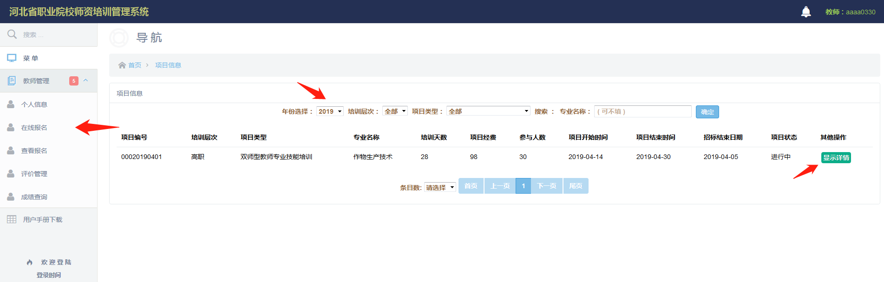

点击左侧“在线报名”后在右侧上半部分选择年份，若条目较多，可增加其他检索条件，更快定位到所需信息，然后点击“显示详情”。

进入详情页面报名并等待审核。

# 查看报名

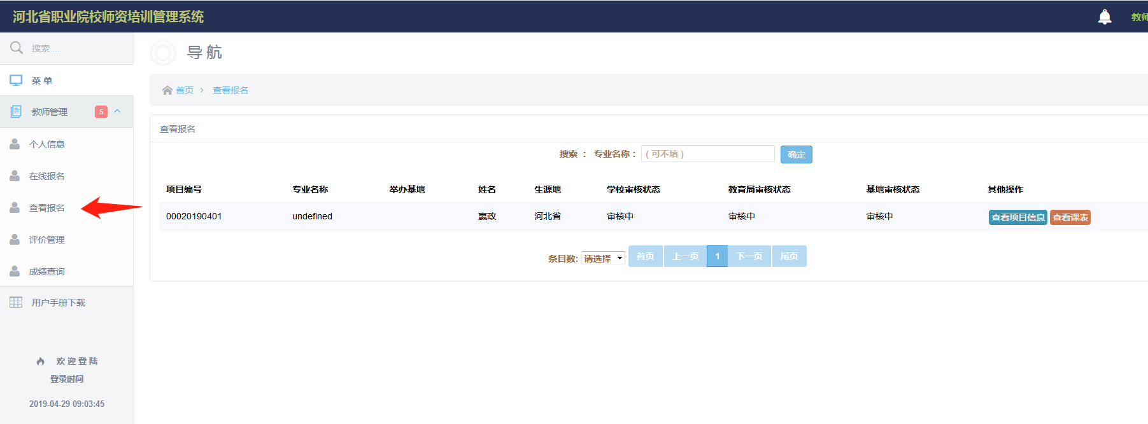

点击左侧“查看报名”看查看报名信息及审核进度。

# 评价管理

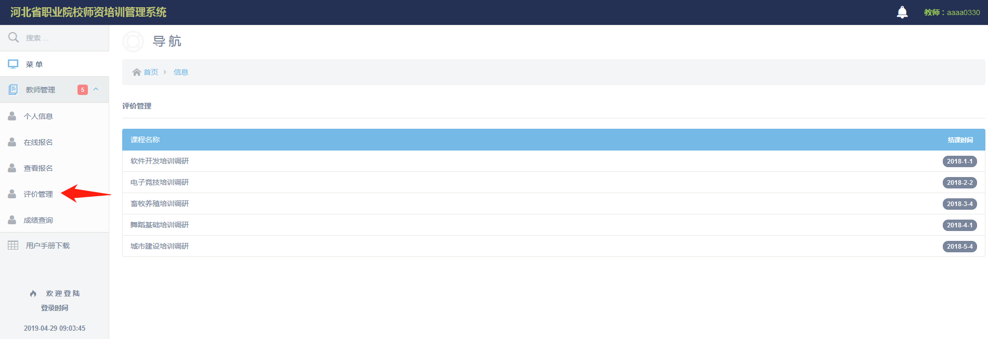

点击左侧“评价管理”，可对课程进行评价、反馈。

# 成绩查询

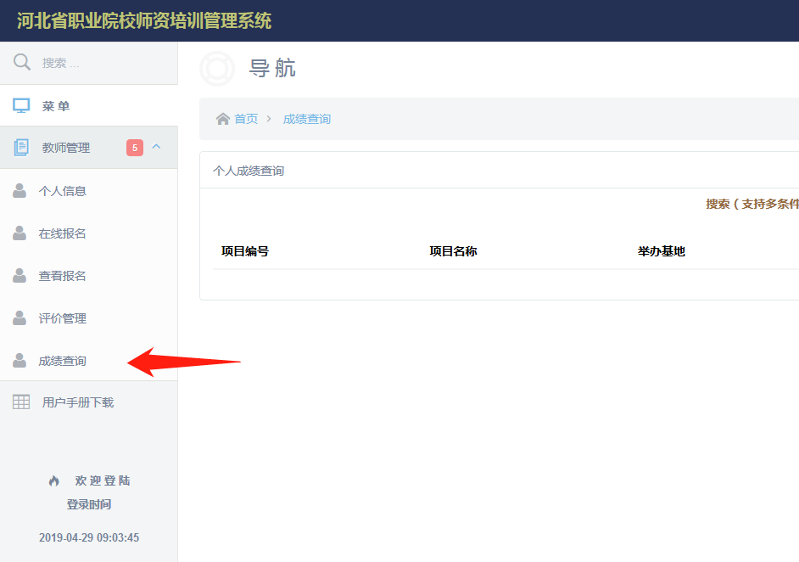

如有成绩评判，可在此查询成绩。